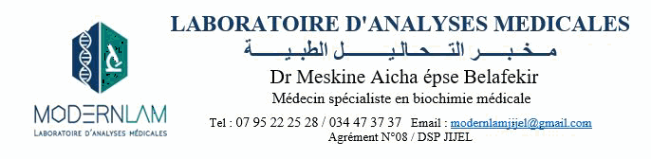
Agrément N° 2024/08 DSP JIJEL

RAPPORT DE COMPTABILITE – Décembre 2025

Rapport Des Revenus
N° | Catégorie | Montant Hors Taxe
01 | Les Revenus de Clientèle Ville : | 10,00
02 | Sous-Traitance :  - Clinique les Jasmins : 1,00 DA  - Club Nautique Jijel : 1,00 DA  - Dr Belafekir : 1,00 DA  - Dr Bouzamouche : 1,00 DA  - Dr Kouyane : 1,00 DA  - Dr Laib Nabil : 1,00 DA  - Dr Laribi : 1,00 DA | 7,00
03 | Revenus Supplémentaire :  - Part du Mois Dr Chouieb : 1,00 DA  - Part du Mois Dr Boulfani : 1,00 DA | 3,00
04 | Chiffre d’affaires Mensuelle : | 5,00

Rapport Des Dépenses
N° | Catégorie | Montant Payé | Montant Dette
01 | Réactifs & Consommable :  Sarl Almed  IMD  PROLABO  UMC  SARL SADID  TRUE LAB | 2,94  8,00  1,90  8,04  6,00 | 3,95  5,08  6,87
02 | Salaire :  Salaires Employés  Dr Zenati  Dr Boutaleb | 1,00  9,00  1,00  2,00 | -
03 | Sous-traitance :  Cerba  Dr Kouyane | 5,12  1,00  1,12 | -
04 | Dépenses Interne : | 1,00 | -
05 | Les Impôts :  CNAS | 2,00  1,00 | -
06 | Informatique & Bureautique :  Papeterie Selsabil (02)  SAEL C.E.C-i – Cartouches Badgeuse  STS Informatique  Informatique Alger  Bourmel Informatique  2M – IMPRIMERIE NUMERIQUE EXPRESS | 5,14  8,14  1,00  1,00  5,00  2,00  3,00 | -
07 | Location :  ASD Elga  Local | 2,00  7,00  1,00 | -
08 | Transport Sous-Traitants :  Coursier Ph Hamil Mennad  Bus Benyadjis  Bus Djimla | 1,00  1,00  4,00  4,00 | -
09 | Véhicule de service :  SYMBOL | 2,00  2,00 | -
10 | Autre Dépenses :  Travaux LAM  Algérie Télécom  Déplacement Prélèvement COSIDER | 1,00  1,00  1,00  3,00 | -
 | Charges Totales Mensuelles : | 4,20 | 3,95
 | Total Dépenses | 7,15

Résultat Final
N° | Désignation | Crédit | Débit
01 | Les Revenus de Clientèle Ville | 9,00
02 | Sous-Traitance | 2,00
03 | Les Revenus Supplémentaire | 3,00
04 | Charges Total |  | 7,15
05 | Profitabilité Net Mensuel | - 2,15
06 | Les Investissements :  WLI ALGERIA – Echéances SCA |  | 3,00  4,00
07 | Profitabilité Net après Investissement | - 2,15 | -

Mouvement Profitabilité

- Décalé vers Juin 2025 (ALMED) : 5,00 DA
- ALMED CRÉDIT 2024 : 3,00 DA
- Groupe : 1,00 DA

- Reste Profitabilité : - 2,15 DA

